为方便群众网上办理社保业务，市社保中心根据实际整理了“广西壮族自治区数字人社网上服务大厅”上个人办理较多的业务，制作了一些操作指南，大家一起了解一下吧。

四、灵活就业人员停保

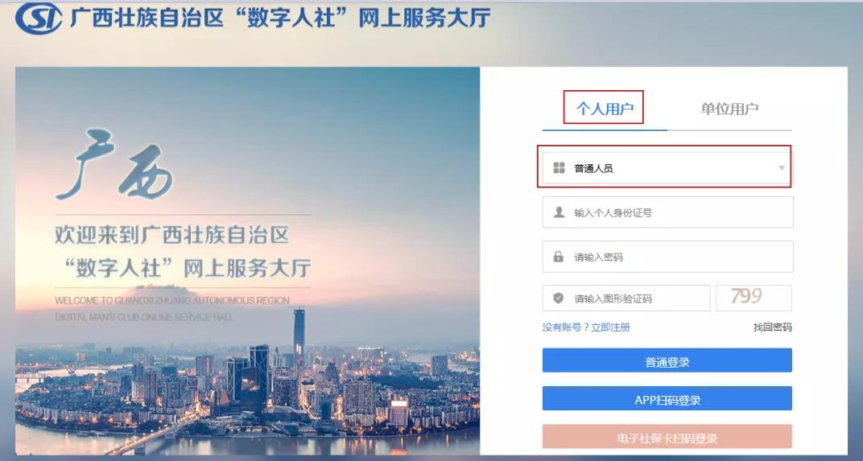
步骤一：选择登录方式登录

步骤二：选择业务
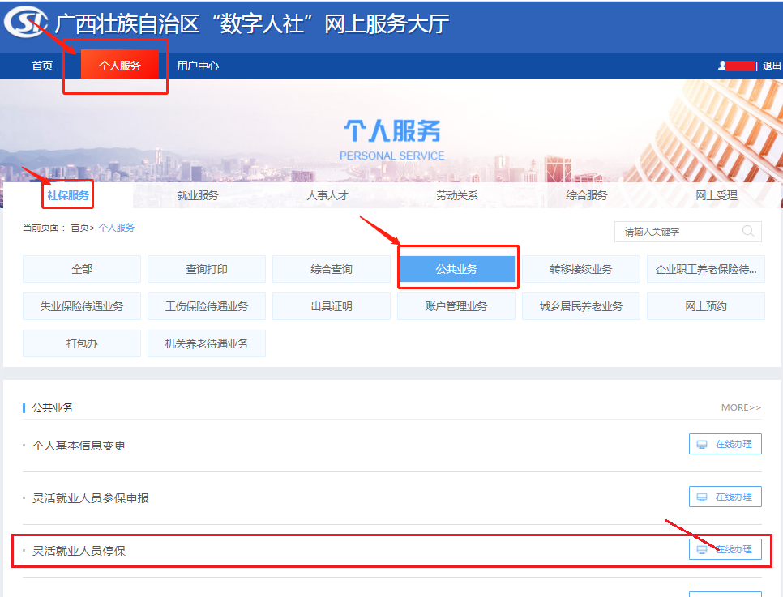

步骤三：录入手机号后点击确认提交

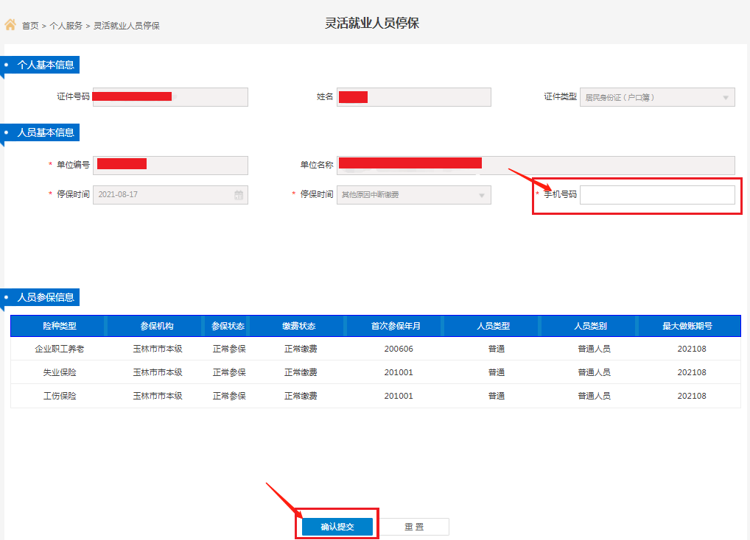
看懂了吗？赶紧操作起来吧！动动手指，让数据多跑腿，办事又快又方便。

